OCENĚNÍ AURA PRO EXPOZICI LAUFEN CZ NA SHK BRNO 2008

Společnost Laufen CZ získala prestižní ocenění AURA za nejpoutavější expozici v kategorii nad tři sta metrů čtverečních v rámci Stavebních veletrhů Brno 2008, které proběhly od 23. do 26. dubna v areálu BVV. Cenu AURA uděluje již třetím rokem Společenstvo organizátorů veletržních a výstavních akcí ČR (SOVA ČR) ve čtyřech kategoriích, podle velikosti expozic.

Za svůj návrh pro společnost Laufen CZ převzal v Brně vítěznou cenu z rukou Ing. Jany Ostré, manažerky Brněnských veletrhů, autor vítězné expozice Ing. Arch. Michal Janků. Stánek pokrývající plochu větší než tři sta metrů čtverečních je skutečně velkolepý a jeho prohlídku si nenechal ujít žádný z návštěvníků pavilonu Z.
Michal Janků pracuje pro světovou jedničku na trhu sanitární keramiky již sedm let a za své designérské a architektonické realizace sklidil řadu uznání i ocenění, mimo jiné stříbrné ocenění AURA za rok 2007. Na letošním veletrhu SHK představil mimo jiné také novinky autorské kolekce Cubito značky JIKA. Na slavnostním předávání cen, na kterém byla přítomna elita české architektury, zhodnotil autor svůj úspěch pozitivně: „Jsem velice příjemně překvapený, neboť jsem vlastně ani netušil, že probíhá hodnocení jednotlivých veletržních expozic. Věřím, že stejně potěšena je i společnost Laufen CZ.“

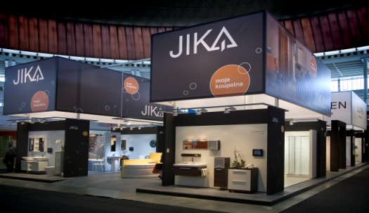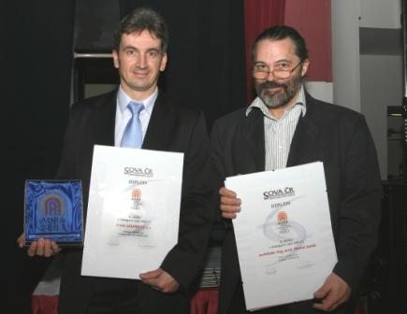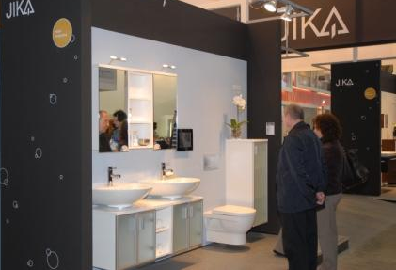
www.laufen.cz

Pro více informací kontaktujte:
Jana Becková, AMI Communications, Týn 641/4, 110 00 Praha 1
jana.beckova@amic.cz
tel.: 234 124 112,
mobil: 724 012 623

Online press kit:
http://presskit.jika.eu

Galerie koupelen Laufen
I. P. Pavlova 5, 120 00 Praha 2

